Historie ochotnického divadla v Nikolčicích

1904
Do tohoto roku se datují začátky ochotnického divadla a jsou spojeny s Cyrilskou jednotou, kterou asi založil tehdejší ředitel školy nadučitel František Císař (v letech 1894-1914). Lze jej považovat za průkopníka osvětové činnost v obci. V Cyrilské jednotě secvičovali sborový zpěv, přednášeli básně. Jednotu navštěvovali dospělí i mládež. Pořádali besedy a z výtěžků bylo zakoupeno harmonium, které bylo později umístěno na katolické faře.
V březnu 1905 se František Císař odstěhoval do Blučiny a na jeho místo správce školy nastoupil učitel Josef Hájek ze Šakvic. Tehdy nastoupil do školy i František Kloupar z Komína u Brna. Stal se pokračovatelem, začal s dětským divadlem, později se přidali ostatní ochotníci. V kronice je doloženo, že 10. dubna 1906 místní sbor divadelních ochotníků za vedení Františka Kloupara daroval škole čistý výnos 15 korun a 76 haléřů, za něž byly zakoupeny školní potřeby. R. 1908 se ochotnické divadlo realizovalo v přírodě, pro děti i dospělé.
21. ledna 1912 uspořádal Odbor Národní Jednoty v Nikolčicích divadelní představení v režii učitele Františka Kloupara LAPENÝ SAMSÓNEK, veselohru od Fr. Xavera Dvořáka.
Hráli: Francek Antošůj, Emila Strouhalova, Francka Nečasova,Jožka Záblackých, Francek Bartonkůj, Tonda Bartoňkůj, Bartoš Strouhalůj, Jakub Broskvůj, Žofka Bartoňkova, Anna Charvátova, Říha Nečasůj, Martin Vintrlíkůj.
Děj v českém městýsi v zimě.
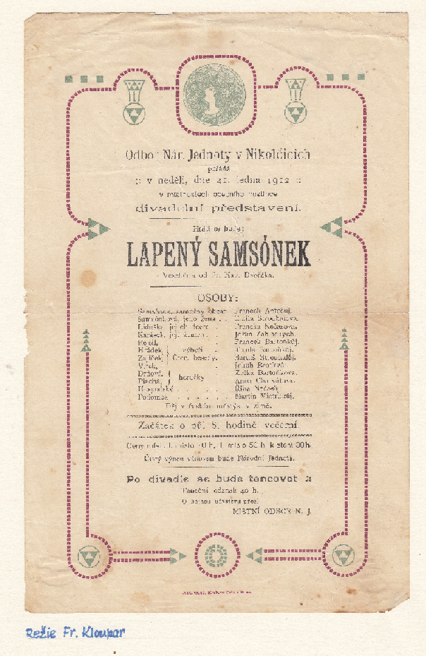

Na rok 1912 vzpomíná František Stejskal, že hrál hlavní roli ve hře Krakonoš, tehdy jako devítiletý. Z výtěžku nakoupil František Kloupar plátno a namaloval krásnou oponu s motivy Rusalky. Sám napsal a s dětmi nastudoval hru Jezinky. 2. prosince téhož roku byl pořádán se žáky Dětský den a byla předvedena pohádka „Zlatý pás“. V neděli se toto představení opakovalo i pro dospělé.
12. a 19. srpna 1916 sehráli žáci školy divadelní hru „Krakonoš“.
Každý rok se ve Strhách hrály různé kuplety a žertovné výstupy. Nacvičila se hra Trestanci na Špilberku aneb Revírník Anton, dále Zlý duch, Lumpaci vagabundus aj. V létech 1914–1918 byl Franišek Kloupar ředitelem školy, pak odešel do Bomumilic, po něm je ředitelem školy Josef Hanák. Divadelní aktivitu převzal Oldřich Skoumal z č. 75. Hrály se hry: Čertovo kvítko, Pomněnky, Marjánka zkrotila Jana.
Kolem r. 1919 nacvičil Antonín Bartoněk hru Babinský, vůdce loupežníků. R. 1921 je zaznamenána intenzivní činnost ochotnického spolku, hraje 2-4 hry ročně. Utvářely se spolky Orel a Sokol a s nimi se rozdělila i ochotnická aktivita.
Za Sokol se ujali vedení Jiří a Jarolím Nečasovi, později učitel Hanák a sehráli tyto hry: Přišla do rozumu, Pro tatíčka presidenta, Macíčkova dovolená, Rozmarýn, Mikuláš na námluvách, Stroupežnického Naši furianti, Jiráskovi Psohlavci. Jeviště se půjčovalo z Křepic nebo Šitbořic. Hrály se též hry v přírodě, opereta Z českých mlýnů (ve Strhách), Ženská vojna (před Kučerovou chalupou). V divadelním kroužku sokola se uplatnili zvláště bratr Leopold Štefan a sestra Terezie Horníčková, učitelé
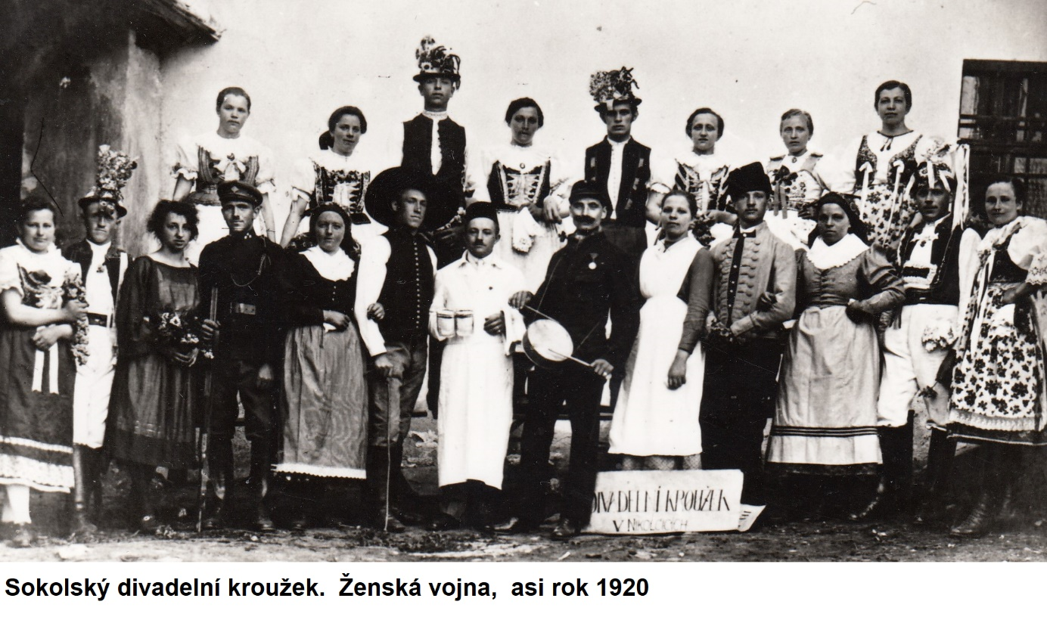
Za Orel převzal vedení kroužku Alois Jelínek z č. 167 a hrály se hry: Furiant, Jidáš aneb Odplata za zradu, Mlynář a jeho dítě, Opuštěná podle Kosmákových povídek, Pro kus chleba, Bez požehnání, Jednou našel Jakub metlu na zlou Teklu.
Z výtěžku divadel si spolek pořídil krásné jeviště, které namaloval mistr Máca z Újezda.
V roce 1925 se ujal režie rolník František Stejskal z č. 40. Hry: Václav Hrobčický z Hrobčic, Vojnarka, Pod tíhou kletby aneb Na Martinici, Pro zpovědní tajemství, Dědečkovy housle, Vrch narozených, Pytlák Martin, Židlochovické zvony. Ty napsal kaplan v Židlochovicích Jan Burk na námět z kroniky Unkovic. Vzpomíná se na výkon Františky Fantové z č. 119. Dále Paní revírníková a její Tóny, opereta Bludička (v hlavních rolník Alois Nečas a Růžena Krupičková, později manželé), od Bognera Michal company Matěj a od téhož autora Michal a Matěj domobranci. Operety od A. Branalda Muzikanti z české vesnice, Krajánku, vrať se a Dva vojáci od muziky. Písně nacvičil a na housle doprovázel režisér František Stejskal.
Sám také zdramatizoval román Rychtářova dcera.
27. prosince 1925 sehráli žáci divadlo „Štědrý večer po 5 letech“.
V r. 1926 se do Nikolčic vrací František Kloupar.
V roce 1926 se hrála Cikánčina pomsta (autor A. Bobner). Hra měla velký úspěch. Vesnicí šel alegorický průvod cikánů s vozem, hubenými kobylami, umazanými děcky, která se dobývala do domů, byl souboj cikánů, při kterém selhaly obě dvě pistole, byl dramatický děj. Hrálo se v přírodě, ve Strhách. Kromě místních občanů přišlo i mnoho přespolních diváků, celkový počet se odhaduje na 1500.

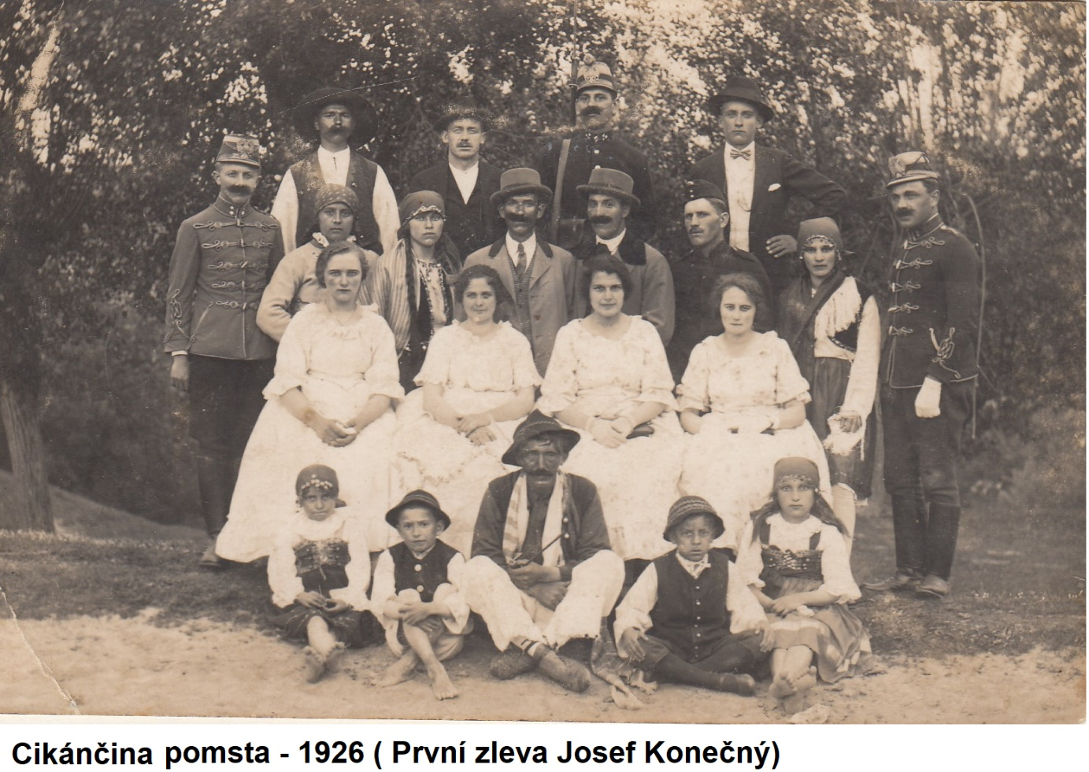

V lednu 1927 sehrály děti pohádku Princezna Zlatohvězda a o rok později další dvě hry: Příchod jara a Jak ošidil Kašpárek loupežníky.
Jak pokračovala divadelní aktivita?
Velmi zdařilá byla veselohra Jar. Strejta Mistr Šídlo aneb Jak se kopyta rojily. Dražba na nevěstu, opereta na námět Prodané nevěsty, měla rovněž velký ohlas. Hostovalo se v Horních Bojanovicích.
Kříž u potoka, hra se hrála v přírodě, v Helmově humně.
R. 1927 se hrála hra Nešťastný švec, hlavní role hráli: Čapka, Bedřichová, Bedřich, Páleníková. Také byla nastudována Maryša. Hrála se třikrát, z toho jednou v Mrštíkových Divákách, jako vzpomínka na úmrtí Aloise Mrštíka. Následovala Její pastorkyňa a Gazdina roba.
28. září 1928 proběhly oslavy „svatováclavského milénia“; večer sehrála jednota Orel divadelní kus Svatý Václav.
1929 se hrály dvě hry: Kazi a Práce.
1935 byla nacvičena a sehrána hra Čtverák hastrman a r. 1936 hra Za štěstím.
1937 byly sehrány dvě hry, ale názvy neznáme.
1938 se hrála Jízdní hlídka, a to s jezdeckým průvodem po obci a hudebními vložkami Františka Bedřicha na harmoniku.
Některé hry hráli také hasiči, kde byl režisérem Jarolím Nečas.
1. května 1938 byla ve škole uspořádána mírová slavnost ČK. Žáci IV. třídy sehráli dvě divadelní představení.
21. dubna 1940 sehráli členové uč. sboru Horáková a Vrána pro jednotu Sokol operetu „Tulácká krev“.

1944 byla sehrána divadelní hra Bílá myška, režie Jarolím Nečas.
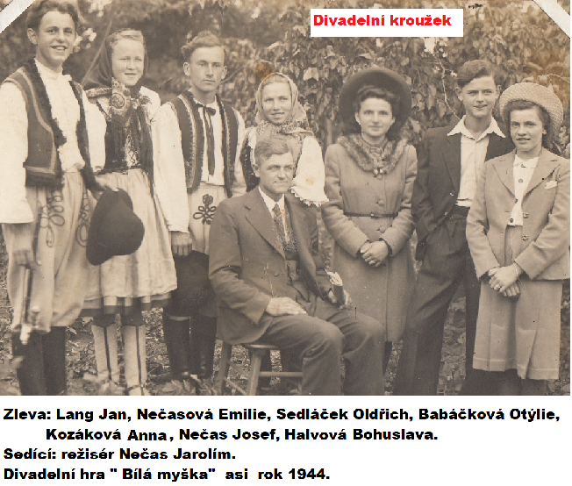
Katolický farář Jan Tureček byl velkým přítelem ochotníků (syn známého lidového zpěváka J. Turečka z Tvrdonic). Velký archiv orelského divadla vzal za své ve válečných událostech r. 1945.
Seznam ochotníků z období mezi světovými válkami:
Karel Štěrba, Martin Vahala, František Stejskal, Alois Jelínek z č. 167, Karel Hrabec, František Nečas, Alois Nečas, Bartoloměj Strouhal, František Bystřický, Josef Konečný, František Strouhal z č. 221, Marie Kozáková z č. 184, Marie Stejskalová, Marie Nečasová, učitelky Miklíková a Kostihová…

Jarolím Nečas, Rudolf Nečas, Jiří Nečas, František Bedřich, Žofie Páleníková, Aloisie Hlaváčková, Vilém Kučera, František Kučera, Josef Babáček, Antonie Babáčková, učitelé Žilina Měšťanová, Karla Hanáková, Josef Hanák, manželé Svobodovi…

V květnu 1946 žáci obecné a měšťanské školy nacvičili dětské divadlo: národní pověst Sirotek z Radhoště. Režii měl Rudolf Kolínský. V hlavní roli vystoupil Alois Charvát, dále hráli Miroslav Bílek, Marie Tesařová, J. Vodák, J. Černý. Představení se účastnili žáci křepické obecné školy a místní občané.
A dále nacvičili Maryšu. Titulní roli obsadila Růžena Záblacká, dále hráli František Bystřický ml., Václav Záblacký, bratři Jan Strouhal a F. Strouhal, Alois Bílek. Naposledy bylo sestaveno orelské skládací jeviště v rozšířeném obecním sále.
8. a 9. května 1948 nacvičili členové učitelského sboru (Kolínský, Janoušek, Píca, Strouhal, Lízalová, Jarmila Páleníková, A.Bílek) s mladými divadelními ochotníky drama Aloise Jiráska „Vojnarka“. Hra byla předvedena s velkým úspěchem. Čistý zisk byl věnován na zařízení školního rozhlasu.
1950 je na škole zaveden zájmový kroužek dramaticko–hudební.
1955 svazáci nacvičili pod vedením Jarolíma Nečase veselohru Pode mlejnem za mlejnicí.
1958 byla předvedena hra se zpěvy Muziky, muziky. Písně a tance nacvičil učitel Josef Hanák. Hráli: Oldřiška Sedláčková, Josef Černý, Adolf Fiala, Jaroslav Lízal, Josef Jelínek.
Tentýž rok režíroval R. Kolínský Její pastorkyni. Hráli učitelé základní školy a někteří herci z Maryši. Tento soubor byl sdružen pod Osvětovou besedou.
1960 se secvičila hra Zkoušky čerta Belínka pod vedením Marie Prokešové. Hráli: Věra Hrdličková, Marie Benešová, Věra Synková, František Lízal, Marie Prokešová, Josef Černý, Antonín Gazda, Růžena Nečasová, Eduard Sýkora. S touto hrou se soubor účastnil II. okresní přehlídky v Kloboukách a obsadil I. místo.
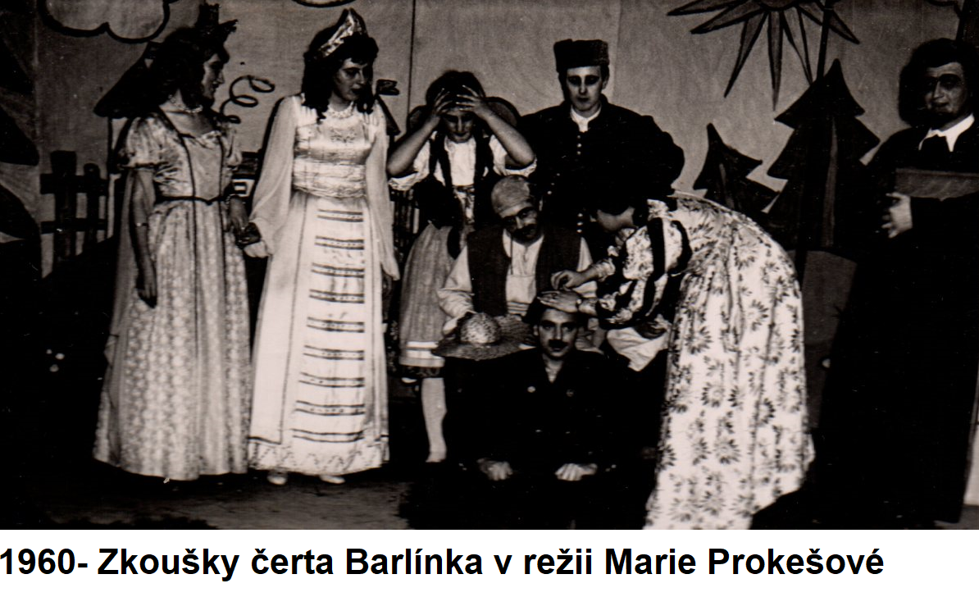
1962 učitelka Marie Prokešová vedla divadelní kroužek a připravovala děti na soutěž divadelních kolektivů.
1963-4 měli žáci VIII. třídy vlastní dramatický kroužek a připravili maňáskové scénky pro mladší spolužáky a divadelní hru „Jak květiny přezimovaly“, kterou předvedli i v Křepicích.
Divadlo: Jak květinky přezimovaly. Hlavní roli sehrála H. Nasadilová
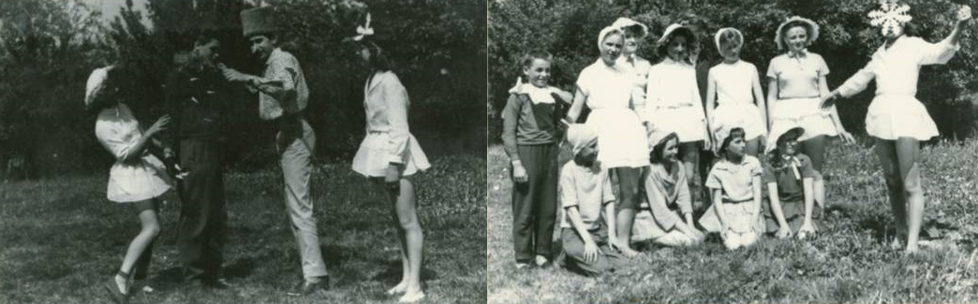
Režie: Drahomíra Černá.
1966 režie Hana Vaculíková – hra Sněženka
V r. 1971 pracoval pěvecký kroužek učitelů pod vedením A. Fikalové.
1972 vedla Drahomíra Černá divadelní kroužek, a ten sehrál 6 maňáskových představení v 1. třídě a v mateřských školkách. Dětský soubor při ZDŠ vedený učitelkou Drahomírou Černou sehrál hru:
O Popelce
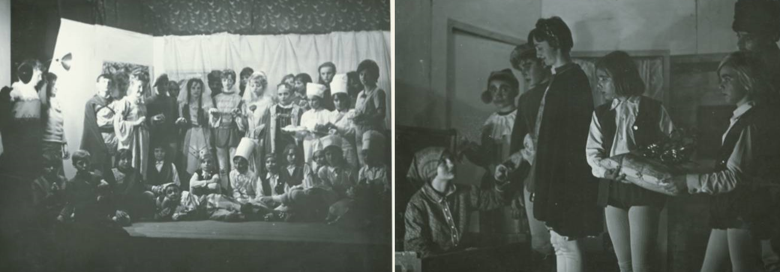
Pěvecký soubor získal 3. místo v okrese pod vedením učitelky Aleny Fikalové.

Ochotnické divadlo v režii Václava Matyška nacvičilo hry Podskalák a Talisman.
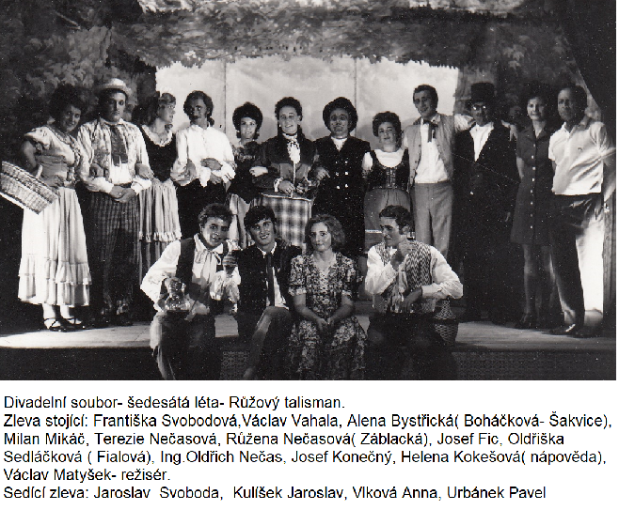
Byly to poslední kusy sehrané ve starých Mácových kulisách bývalého sokolského a orelského jeviště.
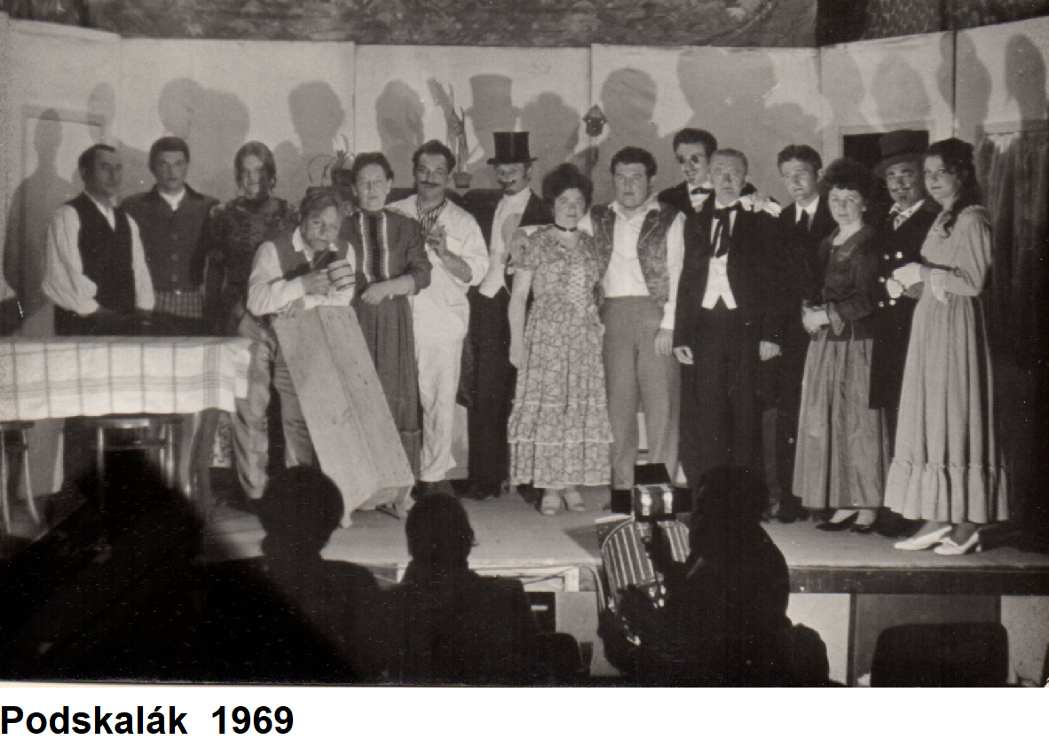
Představení divadelního kroužku ZDŠ „Jak princezna hádala, až prohádala“ v režii Drahomíry Černé získalo 3. místo v okresní soutěži.
1974 obsadil divadelní kroužek pod vedením učitelky Drahomíry Černé s hrou Zelená perla 5. místo v okresním kole.
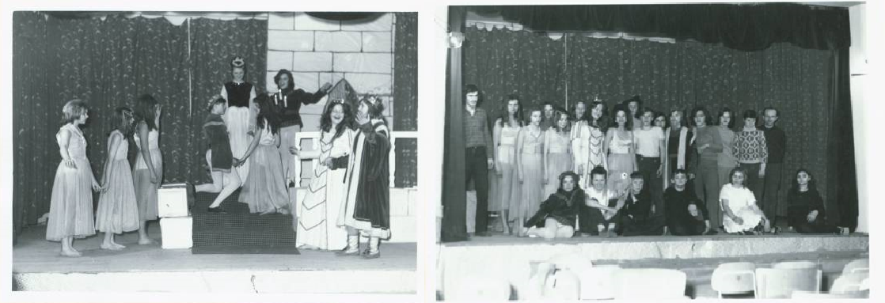

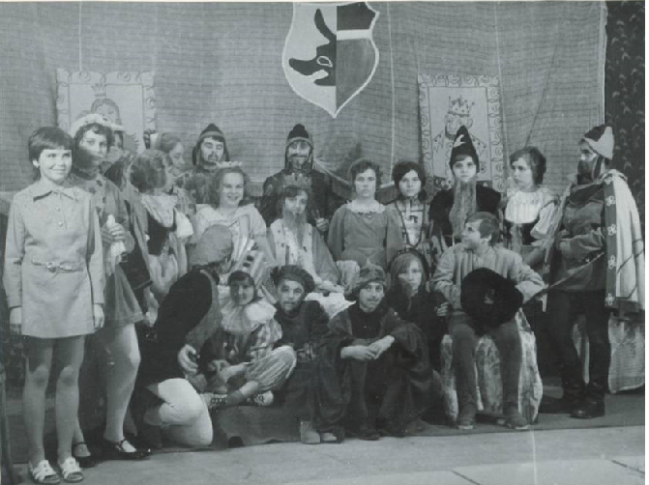
Mezi nejlepší dětské představitelky patřily: A. Vozdecká, M. Bílková, M. Charvátová.
1975 nacvičil uč. Jan Pokorný hru Lotras Buriburda a hra získala 1. místo v okresní soutěži. V dospělé roli vystoupil J. Černý, z dětí hráli: L. Klobásová. M. Komosný, M. Fialová, A. Vavřínová, J. a M. Vintrlík aj.
Od r. 1960 se po technické stránce na divadelních hrách podílel František Vintrlík z č. 9.

1976
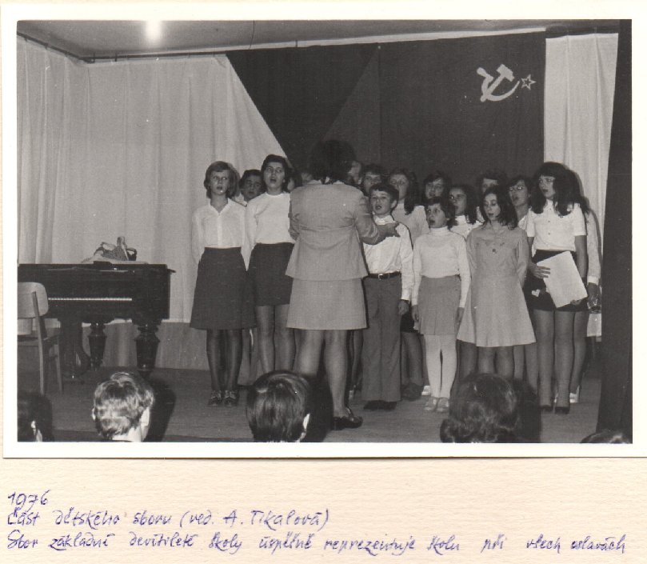
1976 nacvičil jakožto režisér Josef Černý se souborem Osvětové besedy hru Jana Kavana Babička má formát. Hráli O. Fialová, O. Nečas, F. Svobodová, J. Černý, J. Fic, M. Vahalová a úspěšná dvojice studentů gymnázia Libuše Klobásová a Radek Bartoněk.

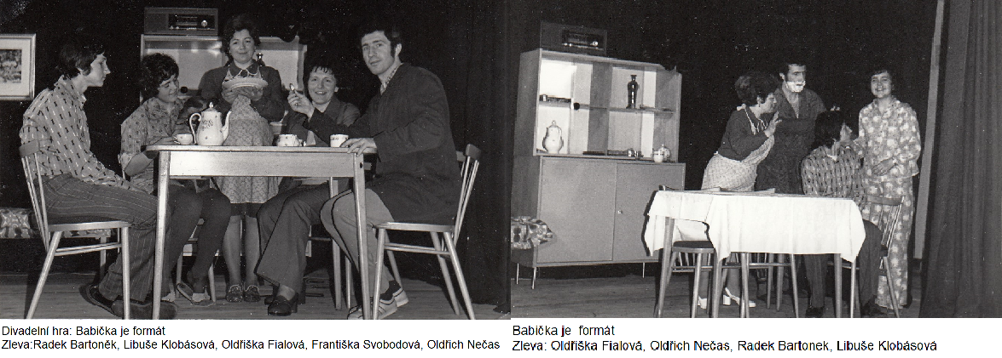
Babička je formát. Námět byl také zfilmován pod názvem Páté kolo u vozu. Hra se hrála po Nikolčicích také v Kloboukách.
Členové Osvětové besedy: Josef Černý, předseda, Milena Vahalová, hospodář a správa sálu OB, František Vintrlík, vedoucí kina, Ing. Oldřich Nečas, Františka Svobodová, Libuše Klobásová.

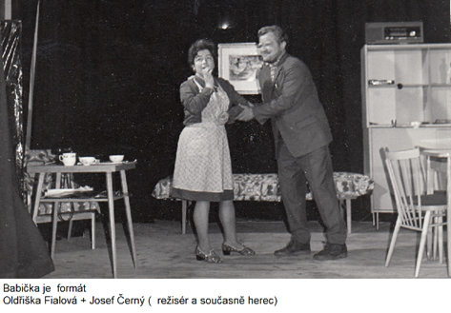
V roce 1980 sehrál divadelní kroužek Osvětové besedy hru M. Stoviše „Cesta do Egypta“ (Sem padají hvězdy) a byla vybrána k účasti na okresní divadelní přehlídku v Kloboukách. (2.5.1980) Hráli: Josef Černý, Drahomíra Černá, Miroslav Strouhal, Jaromír Čuta, Libuše Klobásová, Alena Vozdecká, Jaroslav Kulíšek, Radek Bartoněk, režie: J. Černý.

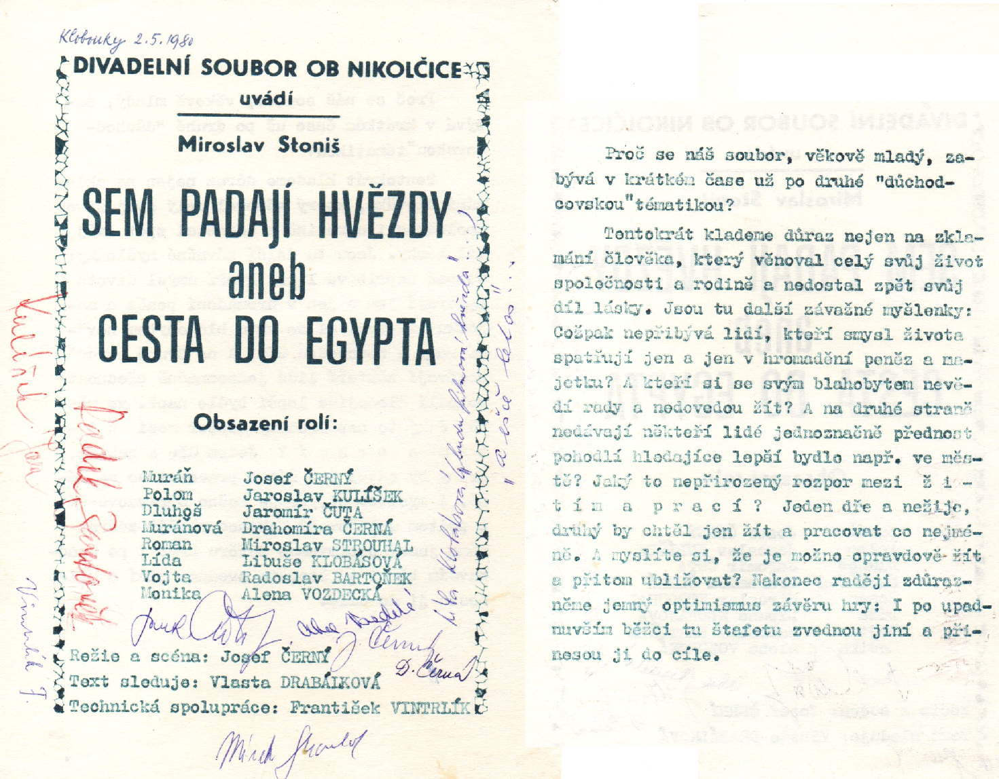
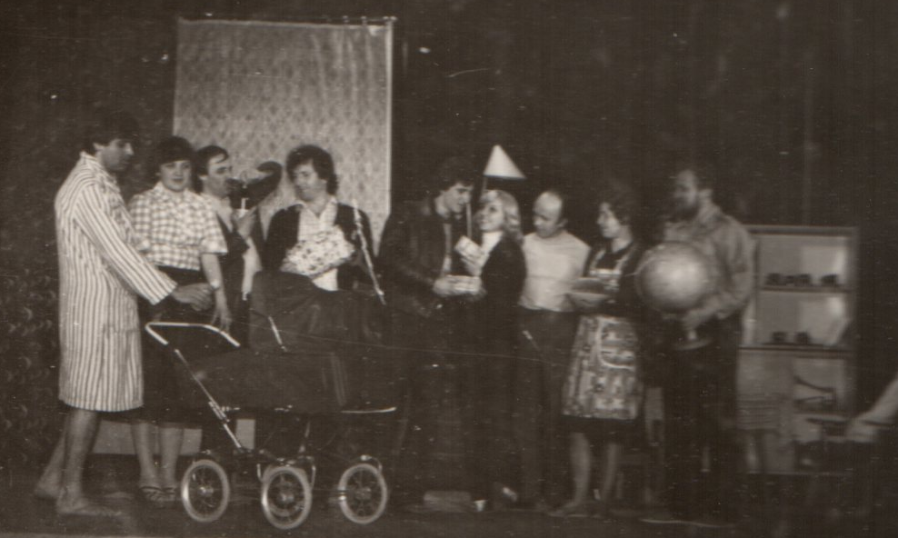
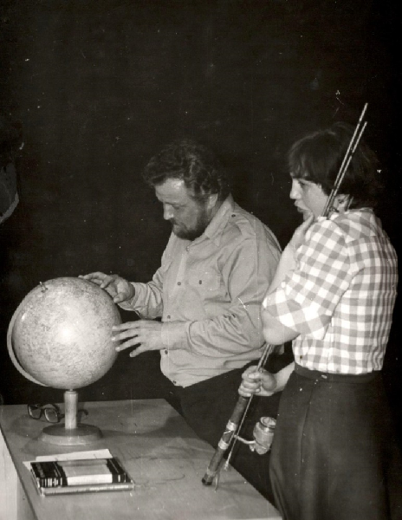
1991 uvedli diváčtí žáci pod vedením učitelky Lenky Binkové a zubního technika Pavla Gracla Císařovy nové šaty. V tu dobu soustavně pracoval i divadelní kroužek učitelky Moniky Šemorové.
1992 se hra Čarodějný bál opakovala celkem pětkrát.
1993 proběhlo moderní pásmo Pohádka a její ilustrace.
1994 předvedli žáci 4. a 5. ročníku pod vedením učitelky Heleny Pavlacké francouzko-českou verzi Malého prince a skupina žáků 8. třídy vystoupila v režii Josefa Černého se dvěma epizodami Roku na vsi: Pokóška a U doktora. Oba soubory vystoupily na přehlídce divadelních souborů v Hustopečích, mladší soubor předvedl Malého prince i v Brně na nádvoří Staré radnice 6. září 1993

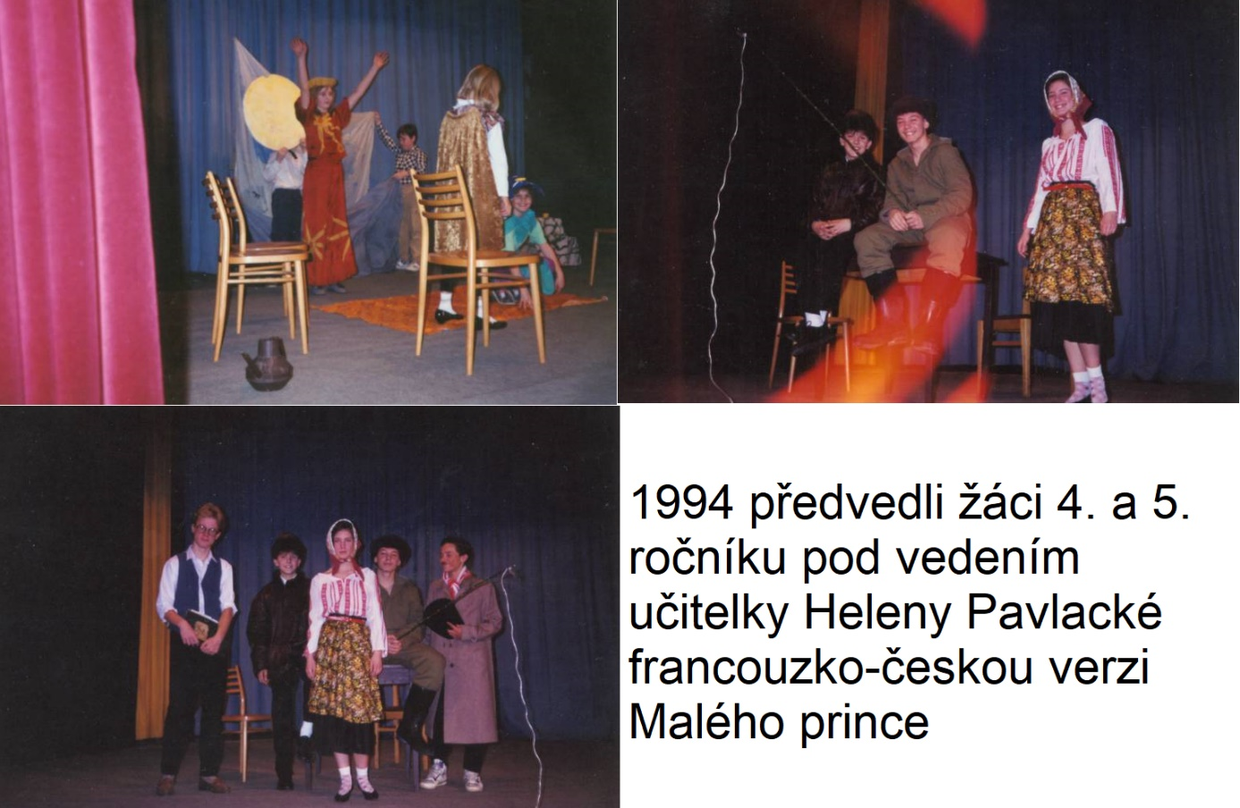
Každoročně se pořádá školní akademie, jejíž součástí je i malé divadelní dílko… S nejmenšími dětmi pracovala Ludmila Skřivánková a též Božena Šlancarová.
1995 hra předvedená na akademii měla velký úspěch, hrála se třikrát pro veřejnost v Nikolčicích, Divákách a Křepicích a pak ještě pro žáky šitbořické školy.
26. prosince 1999 připravila „Dětská divadelní společnost Úsměv“ (vedená manželi Slavíkovými) hříčku „Lucerník a Prachmanda“. Bylo to v kulturním domě, žel odpoledne vládlo venku velmi nevlídné počasí, a tak byl sál zaplněn jen do poloviny. Po představení se zpívaly koledy a v přísálí byla výstava vánočních zvyků.

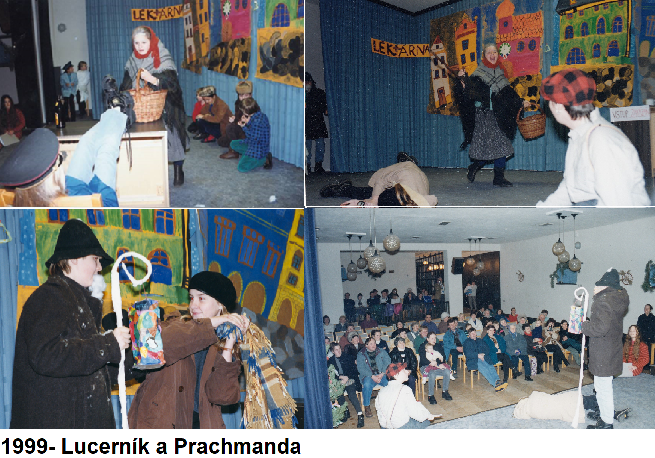
Na Den matek r. 2000 sehrály děti MŠ půvabnou pohádku
„Jak se ztratilo kuřátko“.
2000 Akademie a scénka Babka a dědek.
